- «Подбери слово».
Птица - перья. Рыба - … Огурец - овощ. Ромашка - … и т.д.
- «Расскажи стихотворение». Заучивайте с детьми стихотворения, они развивают память и мышление.
- «Расскажи сказку». Читайте детям сказки, беседуйте по содержанию, разыгрывайте сказки по ролям, рисуйте картинки по сказкам.
Практически на любом наглядном материале, окружающем нас, могут быть проведены такие речевые игры как
«Четвёртый лишний»,
«Чего не стало?»,
«Что поменялось местами?»,
«Что изменилось?»,
«Подбери пару»,
«Кому что подходит?»,
«Назови ласково»,
«Сосчитай до 5»,
«Подбери 5 признаков»,
«Угадай, о чём я говорю»,
«Скажи наоборот» и т.д.
Развивайте в себе навыки воспитателя речи и через короткое время вы почувствуете вкус этой увлекательной работы, увидите её плоды.
Желаю успехов!

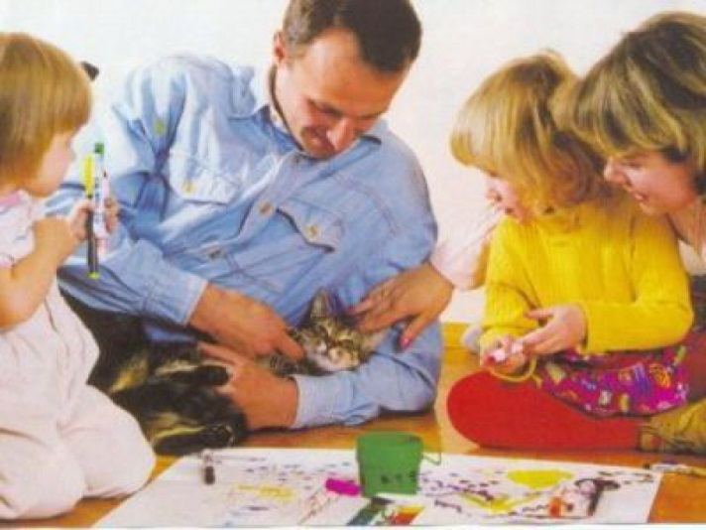

Подготовила воспитатель
Симонян Елена Анатольевна
МБДОУ №2
г. Приморско-Ахтарск
Муниципальное бюджетное дошкольное образовательное учреждение
детский сад № 2 «Ромашка»

Для вас, родители

Игра – это серьезно

РАЗВИВАЕМ РЕЧЬ:
РЕЧЕВЫЕ ИГРЫ
НА ПРОГУЛКЕ,
НА КУХНЕ, НА ДАЧЕ

Развитию грамотной речи способствуют словесные игры. Джанни Родари утверждал, что именно в игре ребёнок свободно владеет речью, говорит то, что думает, а не то, что надо.
Игра - это основной вид деятельности дошкольников.
Предлагаемые ниже словесные игры и упражнения способствуют активизации речевого развития детей. В эти игры можно играть с детьми на кухне, по дороге из детского сада, собираясь на прогулку, идя в магазин, на даче, перед сном и т.д.
- «Слово на ладошке». Назвать слова, которые находятся у Вас в кармане, на потолке, на лице и т.д.
- «Что бывает?». Подобрать к прилагательному согласованное с ним в роде, числе, падеже существительное.
Зелёный -…дом, помидор.
Зимняя -…одежда, рыбалка.
Домашнее -…печенье, задание.
- Скороговорки необходимы для развития чёткой артикуляции и дикции.
Проворонила ворона воронёнка.
Ткёт ткач ткани на платье Тане.

- «Общие слова».
- Ребёнок должен назвать фрукты…, мебель…, птиц…, овощи…, одежду…
- Ребёнку предлагается назвать одним словом: н-р, сосна, берёза, клён – это…
- «Четвёртый лишний». Ребёнок должен назвать, что лишнее, и объяснить почему.
Н-р: ваза- роза- нарцисс- гвоздика.
- «Посчитай». Считаем всё, что можно посчитать. Н- р: одно яблоко, два яблока, три яблока, четыре яблока, пять яблок… Можно добавить прилагательное: одно красное яблоко, два красных яблока…, пять красных яблок…..
- «Скажи наоборот». Взрослый называет какое - либо слово, а ребёнок подбирает «слово наоборот».
Существительные: смех- …, лето- …, день- …, холод- …, север- … и т.п.
Глаголы: пришёл- …, нырнул- …
Прилагательные: широкий- …, маленький- …, богатый-… и т.п.
Наречия: далеко-…, высоко- …
- «Назови, какой…». Образование прилагательных. Н-р, сок сделан из яблок, значит он яблочный, варенье из яблок - яблочное и т. д.
- «Подбери слово». Ребёнку предлагается подобрать слово на какой- либо звук, сначала - любые слова, а потом - по лексической теме, н-р: «Назови фрукт, название которого начинается со звука А» (апельсин, абрикос, ананас…)
- «Большой - маленький». Ребёнку предлагается назвать ласково, н-р , ложку- ложечка, стул- стульчик и т.д. В темах «Дикие и домашние животные» это могут быть названия детёнышей, а могут быть и ласкательные слова: лисонька, заинька, коровушка.
- «Отгадай загадку». Загадки учат детей образно мыслить. Предлагайте детям отгадывать их как можно чаще.
Н- р: «Круглый бок, жёлтый бок, сидит на грядке колобок. Что это?» (Репка).
Загадывайте детям описательные загадки, н-р: Это овощ, растёт на грядке, круглый,
красного цвета, сладкий на вкус, его кладут в салат. (Помидор)
- «Подумай и ответь». Предлагайте детям словесные логические задачи.
Н-р: Кого в лесу больше: ёлок или деревьев?

